**智能的本质是递归**

刘逸川

2020-05-05

**摘要：**智能和智能影响的对象都是宇宙的一部分，因此智能是宇宙自我改变的一种因素，即智能的作用是递归的，而智能的本质或许也正是递归。从递归的角度解释智能需要将传统意义上的递归进行推广，广义递归是指自身和自身产生某种联系，例如相同、相反、对称等。所有智能都可以被还原为广义递归的组合。计算其实是将智能形式化，将其转化为最基础的广义递归的组合，而组合过程也是广义递归的体现。从递归的角度理解智能，希望能够建立一套新的关于智能的基础理论。

**关键词：**智能；递归；计算；图灵机

**一、引言**

智能和智能影响的对象都是宇宙的一部分，因此智能是宇宙自我改变的一种因素。智能和其他事物是“同根同源”的，因此能够比较容易理解其他事物。就像由人类组建的政府易于管理人类一样，因为建立和管理政府的也是人类，能够比较容易地理解人类，这是递归的体现。如果智能能够充分发挥这种递归，那么不仅能够更好地理解其他事物，也能够更好地理解自身。递归是智能理解宇宙的捷径，或许也正是智能的本质。当然，智能是非常复杂的，无法用简单的递归解释，我们需要将递归推广。

**二、广义的递归**

递归是指自身调用自身，将其推广，广义的递归（下文简称广义递归）是指自身和自身产生某种联系。例如（如图1），相同是自身重复出现；相反的两个部分互相为自身的另一半；相似是一种尺度不同的自身重复出现；重叠是两个部分有相同的一部分；对称是两个部分有一一对应的关系；循环是开始点和结束点相同……

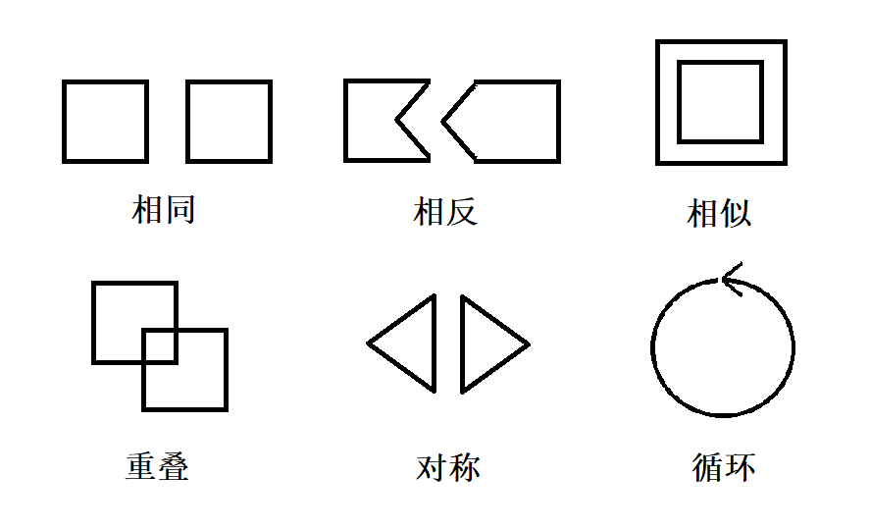

**图1 六种典型的广义递归**

举例来说，任何一个有规律的数列都是广义递归的体现。例如等差数列的相邻项保持相同的差，每一项既是前一项加差值的结果，又是后一项减差值的结果，这是重叠和相反的体现。另一个更通俗的例子是语言中的修辞。比喻是用一物类比另一物，两者存在某种相似性；排比是相同的句型重复出现；对比是两种相反的事物并列在一起；双关是同一个词语有两种意义；顶真是上句的结尾与下句的开头使用相同的词……

几乎所有有规律的事物都可以用广义递归解释，智能自然也是一种有规律的事物，下面将用广义递归解释几种主要的智能类型。

**三、智能的几种主要类型**

**1．匹配型智能**

匹配型智能是指在正确的时空做正确的事，相当于完成某种匹配。例如驾驶员在正确的地方转弯、作家选用合适的词语、工人控制化学反应达到需要的温度……两种事物能够匹配，表明两者存在一定的互补关系，而互补是某个方面相反的体现。

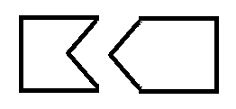

**2．类比型智能**

类比型智能是指发现两种事物的相似性。例如将相似的事物归为一类，便于查找和研究；判断新情形是否和某个旧情形相似，从而决定是否采用相似的应对方案；绘画、象形文字、寓言……



**3．协调型智能**

协调型智能是指使一些难以同时存在的事物存在。运动智能是一个典型例子：身体各个部位要在同一时间保持合适的姿势，以此保持身体平衡并完成预定动作。缺乏运动智能的人的身体部位无法同时保持合适的姿势，即各部位姿势在时间上是不重叠的，而富有运动智能的人能够使之重叠。

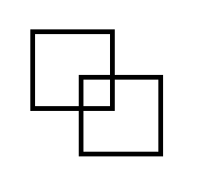

**4．循环型智能**

循环型智能是指使一些过程形成完整的链条，从而得到完满的结果。法国数学家庞加莱（Henri Poincaré）提出过这样一个问题：如果说数学只包含了所有正常智能均能接受的逻辑规则，那么为什么还有人感到数学难懂呢？为了得出这个问题的答案，他要求我们想象出一长串推论，其中的每一个推论又都是下一个推论的前提条件。由于我们从某个推论得出的前提的那一时刻与我们在下一个推导中所使用它的时刻之间有一段时空，所以这个链条便有可能出现好几个联结处的散开现象，或者说，我们也许会忘掉或无意中改变了前提条件。**[1]**在推理过程中，可能忘记或者错误运用之前得到的结论。正确有效的推理过程从开始到结束应该是一个整体，构成一个环环相扣的循环链条。同样的，任何艺术品、论文、生产线都是一个整体，各个环节都有着密不可分的内在联系，需要形成完整的循环，循环型智能所做的正是构成这样一个循环。

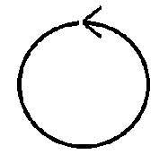

**四、智能与计算**

我们已经知道大多数智能都可以转化为计算，而所有计算都可以转化为逻辑运算，所有逻辑运算又都可以转化为与、或、非三种基本运算的组合。由于德·摩根定律，与运算和或运算是关于非运算对称的：非(P与Q)=(非P)或(非Q)，因此非、与（或）两种逻辑运算就能够表示所有计算。非、与运算都是广义递归的体现（如图2）。计算其实是将智能形式化，将其转化为最基础的递归的组合。

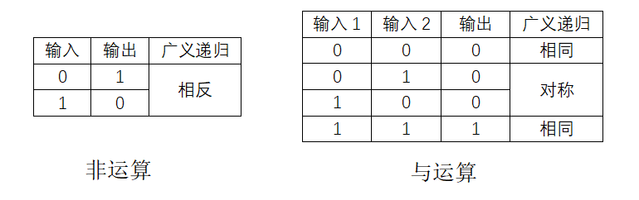

**图2 非、与运算中的广义递归**

我们还可以从图灵机的角度理解计算。图灵机的工作是递归的：根据当前状态以及当前格子的符号来确定读写头下一步的动作，并进入一个新的状态**[2]**，不断重复进行。除此之外，读和写是一种相反；纸带的左移和右移是一种相反……

虽然智能可以转化为广义递归的组合，但是目前还没有解释为什么有些组合能够产生智能，有些则不能。下面将进入到最核心的问题。

**五、智能的规律**

我们已经注意到，广义递归并不局限于解释智能，其实能够解释很多其他现象。然而这些现象的规律是非常特定的，需要对其深入研究才能用广义递归解释。例如某种原子的规律，如果我们能够在更微观的层次进行理解，也许会发现这种原子的规律完全可以由简单的广义递归推理得出。然而限于科技水平，我们目前无法从更微观的层次理解，所以只能直接接受相对宏观的事实。也就是说，智能需要掌握非常特定知识，智能的广义递归的组合也是非常特定的。这能解释为什么有些组合能够产生智能，有些则不能：某些组合恰好和特定现象相似，所以被认为是智能；某些组合不被认为是智能只是还没有找到合适的对象。

当然，这是非常开放的态度，智能的条件其实是比较严格的。例如随机编写一个汇编程序，理论上也是广义递归的组合，如果是无效的，只能说明没有找到适用对象。然而如果适用对象几乎不可能出现，或者至少短时间内不会出现，那么该程序也可以认为不是智能。因此智能是指适用于目前的世界的智能，而目前存在的事物之间具有相似性，研究它们的智能自然也是相似的、有规律的。那么怎么从广义递归的角度理解智能的规律呢？

前文所述的广义递归其实是静态的，即只将智能现象还原为广义递归的组合，事实上它们的组合过程也是广义递归的体现。例如计算从1加到100，首先发现对称的规律:1和100、2和99……然后得到相同的值:1+100=2+99=……最后完成相同的值的累积:101*50=5050。为什么发现对称后的下一步不是相反、重叠等其他类型的广义递归呢？因为存在着另一种相同，即1和100都是正数，在一定程度上是因为这种相同导致了对称后的下一步是相同，这本身是一种递归。如果相加的数是1,2,3,……,-2,-3,0则会得到相反的值：1+0=1, 2+(-3)=-1, 3+(-2)=1,……然后利用相反使相邻项相消。

**六、结束语**

我们还可以从宇宙的角度理解递归：很多自然现象遵循最小作用量原理，即在服从物理定律的情况下，作用量会取最小值。**[3]**将其推广到宇宙，即宇宙或许希望用最少的规则完成最复杂的功能，这就必然采用递归：同样的规则反复使用。这样也使得宇宙更加有规律，使得宇宙内部更容易理解宇宙，这又是一种递归。

智能作为理解其他现象的工具，相对而言更加易于用广义递归解释。智能能够在一定程度上脱离具体的特定的现象。智能就像一个初始值或一条捷径，如果我们掌握了智能的规律，我或许只需要用相对简单和纯粹的广义递归就能创造优秀的智能，再由它用广义递归解释其他现象。

虽然目前人工智能非常火热，但是其实仍然缺乏关于智能的基础理论。本文从广义递归的角度出发大胆尝试理解智能的本质，希望能够给读者带来一些启示。

**参考文献**

〔1〕[美]H·加登纳. 智能的结构[M]. 兰金仁，译.北京:光明日报出版社,1990:158

〔2〕Turing A . On Computable Numbers, with an Application to the Entscheidungsproblem[J]. Alan Turing His Work & Impact, 1936, s2-42(1):13-115.

〔3〕[英]泰勒. 自然规律中蕴蓄的统一性[M].暴永宁，译.北京:北京理工大学出版社,2004:191